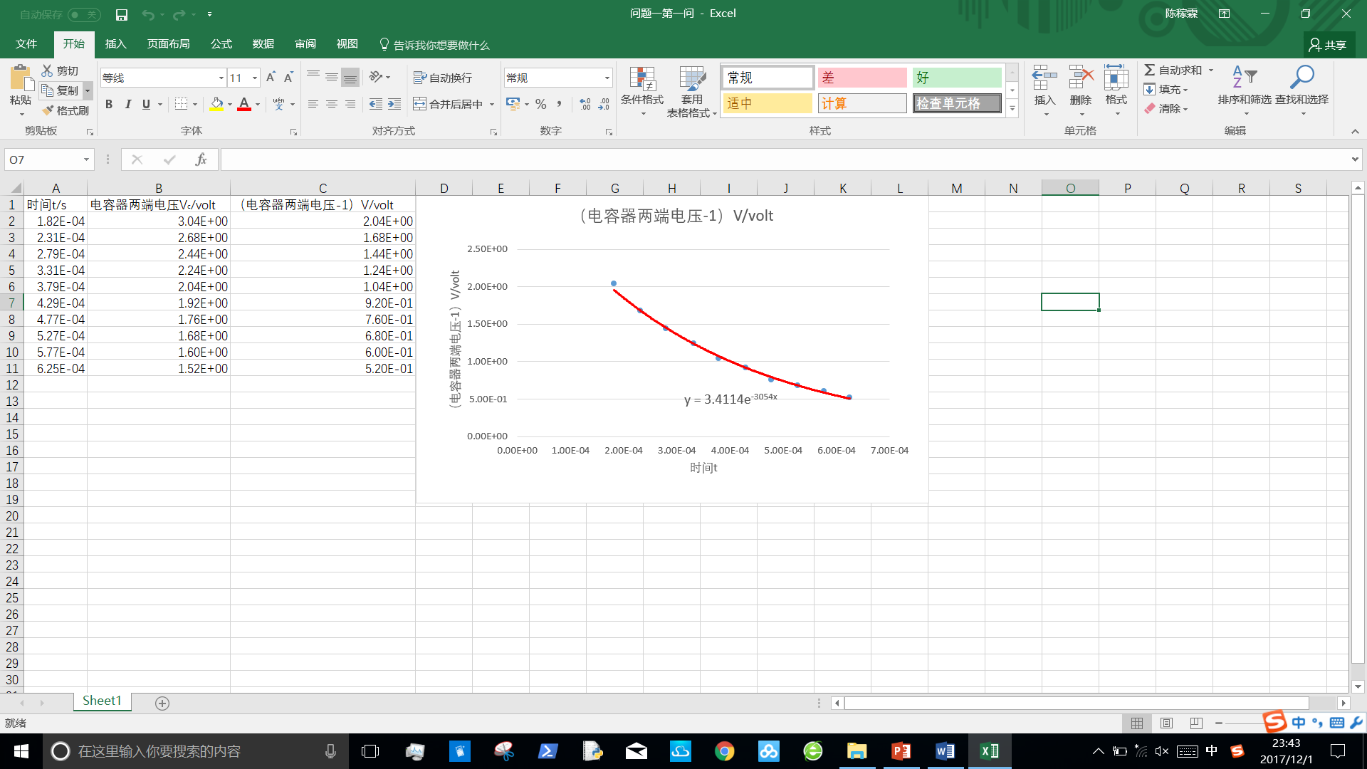问题一：第一问：

衰减因子 $γ$ 满足

$$-\frac{γ}{2}=-3054(Hz)$$

由此可得衰减因子为

$$γ=6108(Hz)$$

第二问：解：相等。

$$\frac{2π}{\sqrt{ω_{0}^{2}-{γ^{2}}/4}}=4.94×{10}^{-5}(s)$$

解得

$$\sqrt{ω_{0}^{2}-{γ^{2}}/4}≈1.27×{10}^{5}(Hz)$$

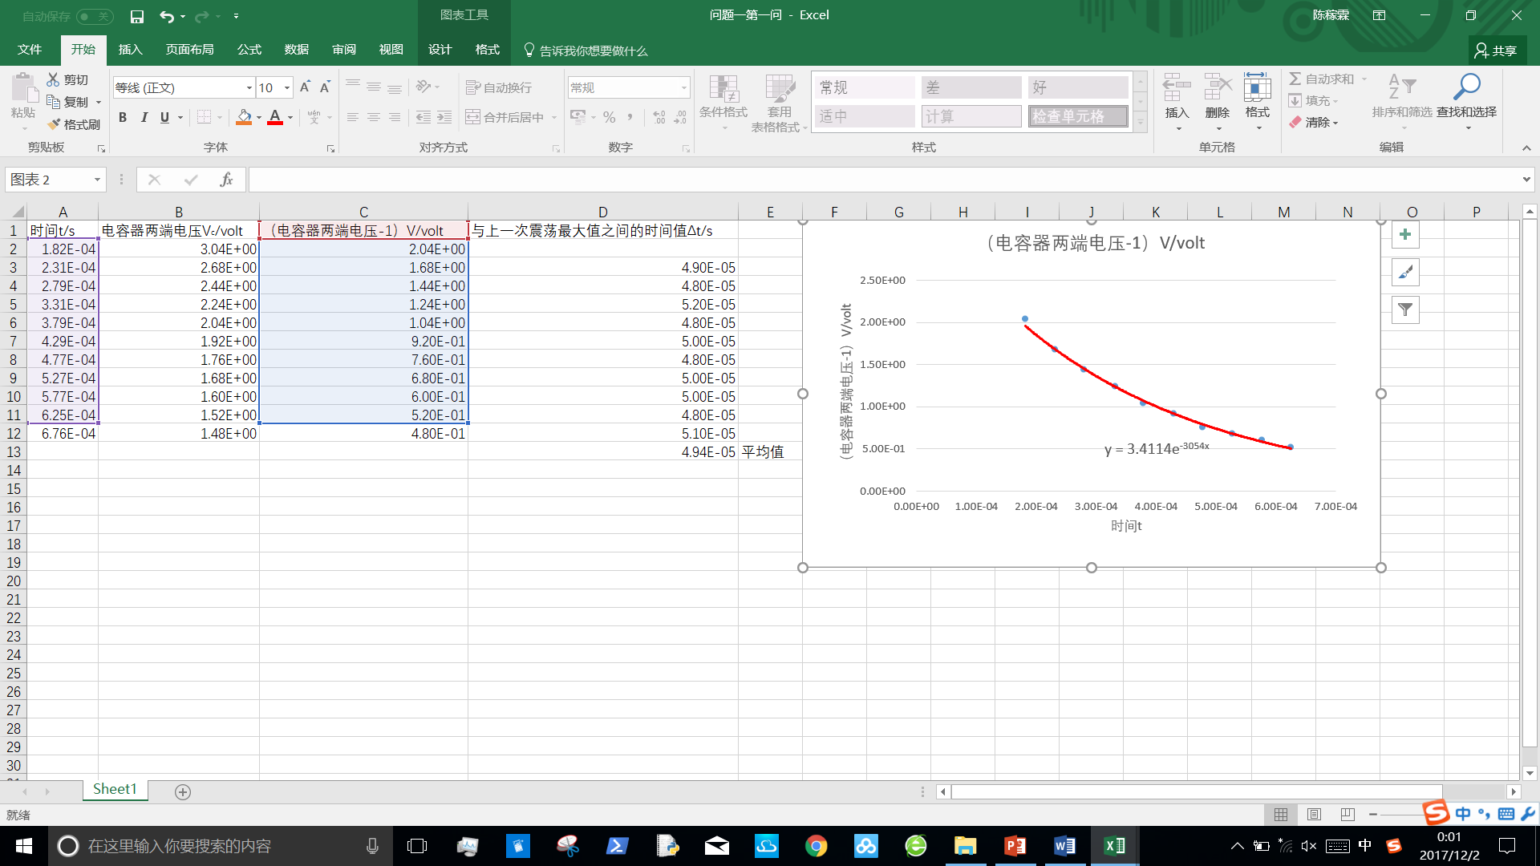第三问：解：电路本征振荡频率的理论值为

$$ω_{0}=\sqrt{\frac{1}{LC}}=1.25×{10}^{5}Hz$$

否，当输入电压处于高频状态下，各电路元件和导线之间的寄生电容对振荡电路的频率产生较大的干扰。

第四问：解：该电路的品质因子为

$$Q=\frac{ω_{0}}{γ}=\frac{1}{R}\sqrt{\frac{L}{C}}$$

第五问：证明：设振动开始时电容器上电荷量的最大值为 $q_{0}$，

电容器两端的电压为

$$V=Re\left(\frac{q_{0}}{C}e^{- \frac{γt}{2}}e^{±it\sqrt{ω_{0}^{2}-{γ^{2}}/4}}\right)$$

$$=\frac{q_{0}}{C}e^{- \frac{γt}{2}}\cos\left(t\sqrt{ω_{0}^{2}-{γ^{2}}/4}\right)$$

阻尼振子一个周期所损耗的能量为

$$∆E=\frac{1}{2}CV_{1}^{2}-\frac{1}{2}CV_{2}^{2}$$

$$=\frac{1}{2}C{(\frac{q_{0}}{C})}^{2}[{(e^{- \frac{γt_{1}}{2}}\cos\left(t_{1}\sqrt{ω_{0}^{2}-{γ^{2}}/4}\right))}^{2}-{(e^{- \frac{γ\left(t_{1}+\frac{2π}{\sqrt{ω_{0}^{2}-{γ^{2}}/4}}\right)}{2}}\cos\left(t_{1}\sqrt{ω_{0}^{2}-{γ^{2}}/4}+2π\right))}^{2}]$$

$$=\frac{1}{2}C{(\frac{q_{0}}{C})}^{2}(e^{- γt_{1}}-e^{- γ\left(t_{1}+\frac{2π}{\sqrt{ω_{0}^{2}-{γ^{2}}/4}}\right)})\cos^{2}\left(t_{1}\sqrt{ω_{0}^{2}-{γ^{2}}/4}\right)$$

$$≈\frac{1}{2}C{(\frac{q_{0}}{C})}^{2}(-\frac{2πγ}{\sqrt{ω_{0}^{2}-{γ^{2}}/4}})e^{-γt_{1}}\cos^{2}\left(t_{1}\sqrt{ω_{0}^{2}-{γ^{2}}/4}\right)$$

阻尼振子储存的能量即电容器所储存的能量为

$$E=\frac{1}{2}CV_{1}^{2}$$

$$=\frac{1}{2}C{(\frac{q_{0}}{C}e^{- \frac{γt_{1}}{2}}\cos\left(t_{1}\sqrt{ω_{0}^{2}-{γ^{2}}/4}\right))}^{2}$$

$$=\frac{1}{2}C{(\frac{q_{0}}{C})}^{2}e^{-γt_{1}}\cos^{2}\left(t_{1}\sqrt{ω_{0}^{2}-{γ^{2}}/4}\right)$$

要证阻尼振子一个周期所损耗的能量是否等于振子存储的能量除以品质因子Q，即证

$$\frac{CV_{1}^{2}-CV_{2}^{2}}{2T}≈-ω\frac{CV_{1}^{2}}{2Q}$$

显然

$$\frac{CV_{1}^{2}-CV_{2}^{2}}{2T}=\frac{1}{2}C{(\frac{q_{0}}{C})}^{2}e^{-γt_{1}}\cos^{2}\left(t_{1}\sqrt{ω_{0}^{2}-{γ^{2}}/4}\right)∙\frac{-\frac{2πγ}{\sqrt{ω_{0}^{2}-{γ^{2}}/4}}}{2\frac{2π}{\sqrt{ω_{0}^{2}-{γ^{2}}/4}}}$$

$$=\frac{1}{2}C{(\frac{q_{0}}{C})}^{2}e^{-γt_{1}}\cos^{2}\left(t_{1}\sqrt{ω_{0}^{2}-{γ^{2}}/4}\right)∙\frac{-γ}{2}$$

$$=\frac{1}{2}C{(\frac{q_{0}}{C})}^{2}e^{-γt_{1}}\cos^{2}\left(t_{1}\sqrt{ω_{0}^{2}-{γ^{2}}/4}\right)∙(-ω\frac{1}{2Q})=-ω\frac{CV_{1}^{2}}{2Q}$$

故阻尼振子一个周期所损耗的能量是否等于振子存储的能量除以品质因子Q。

问题二：解：根据电容阻抗、电感阻抗和串联电阻分压公式，有

$$V_{C}=Re(\frac{\left(\frac{1}{iωC}\right)V_{0}e^{iωt}}{R+\frac{1}{iωC}+iωL})$$

$$=Re(\frac{\left(-\frac{i}{CL}\right)V_{0}}{\frac{Rω}{L}-i(\frac{1}{CL}-ω^{2})}e^{iωt})$$

$$=Re\left(\frac{\left[\left(\frac{1}{CL}-ω^{2}\right)-i\frac{Rω}{L}\right]{V_{0}}/{CL}}{{\left(\frac{1}{CL}-ω^{2}\right)}^{2}+{\left(\frac{Rω}{L}\right)}^{2}}e^{iωt}\right)$$

$$=Re(\frac{{V_{0}}/{CL}}{\sqrt{{\left(\frac{1}{CL}-ω^{2}\right)}^{2}+{\left(\frac{Rω}{L}\right)}^{2}}}e^{i(Δ+ωt)})$$

$$=\frac{{V_{0}}/{CL}}{\sqrt{{\left(\frac{1}{CL}-ω^{2}\right)}^{2}+{\left(\frac{Rω}{L}\right)}^{2}}}\cos{(Δ+ωt)}$$

其中

$$Δ=\tan^{-1}{-\frac{\frac{Rω}{L}}{\frac{1}{CL}-ω^{2}}}$$

与通过求解微分方程得到的解相同。